PRACTICA RA.02
APACHE
Tabla de contenidos
Ejercicio 1 2
Ejercicio 2 5
Ejercicio 3 6
Ejercicio 4 8
Ejercicio 5 10
Ejercicio 6 12
Ejercicio 7 15
Ejercicio 8 17

Ejercicio 1
Configurar Apache con dos servidores virtuales en el puerto 8081

Creamos los directorios de los sitios web y sus páginas html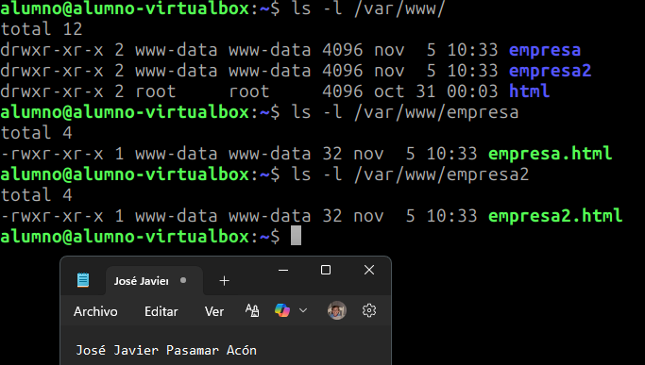

Configuramos el archjivo ports.conf para ubicar el puerto 8081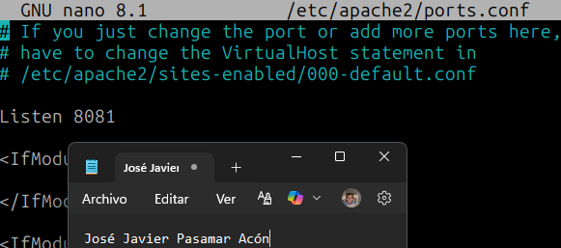
Se crean los virtuial hosts
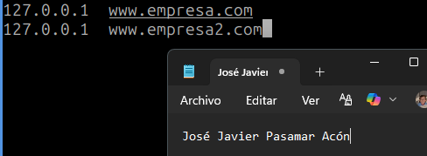
Con el comando cat mostramos los archivos completos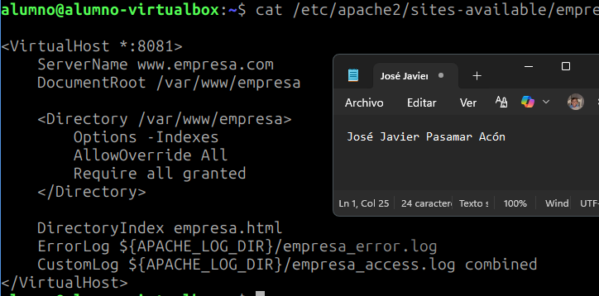
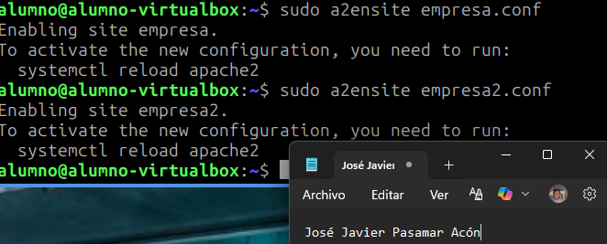
Comprobamos si funciona en el navegador
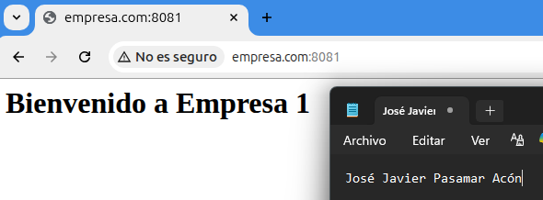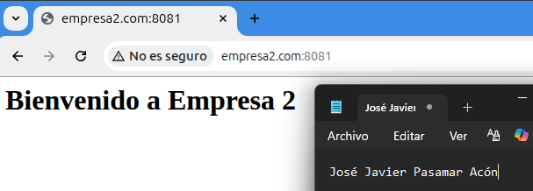

Comprobamos el ping y vemos que resuelve en 127.0.0.1
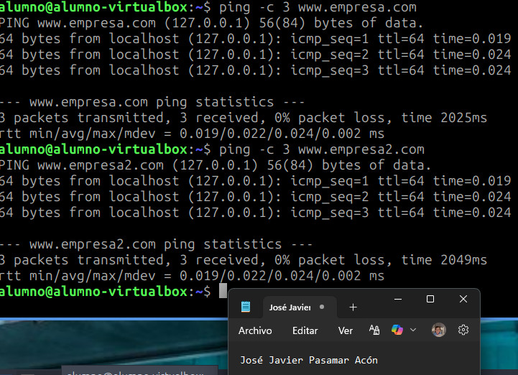
Con wget sacamos que el http/1.1 está OK
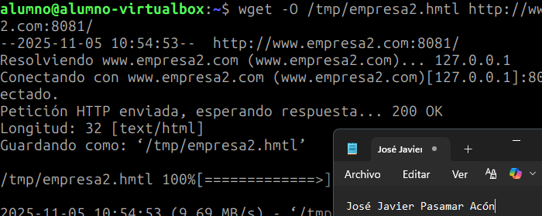
Renombramos temporalmente los archivos para hacer que no encuentren la dirección y que salga un error
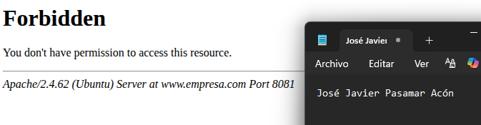

Ejercicio 2
Configura el host empresa para registrar los logs
Creamos directorios para los logs y permisos 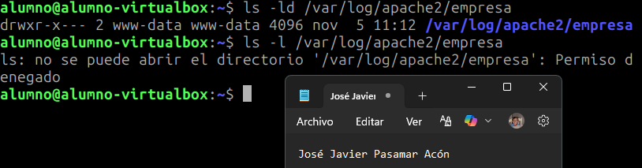
Configuramos formato de los y rutas en el VirtualHost 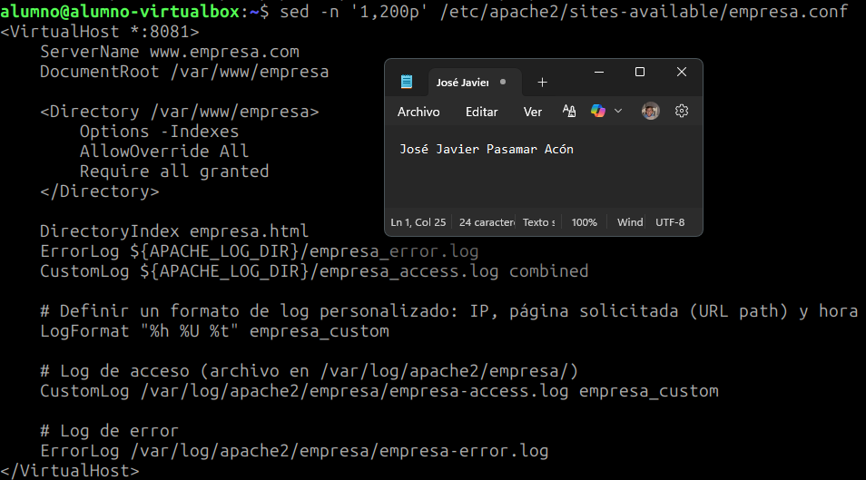
Comprobamos sintaxis y reiniciamos Apache 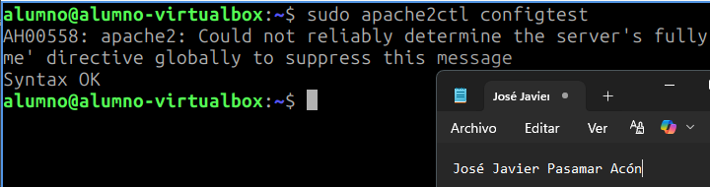
Generamos entradas en el log y vemos lineas con 3 campos 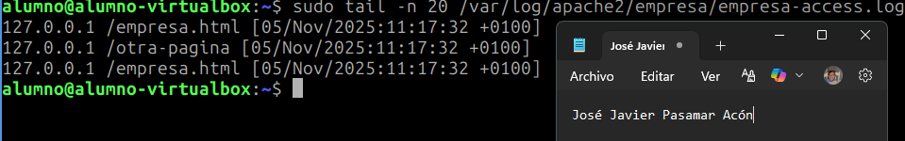

Ejercicio 3
Configurar el apache para que el usuario llamado empleado tenga acceso público pero con la URL personal (/~empleado)
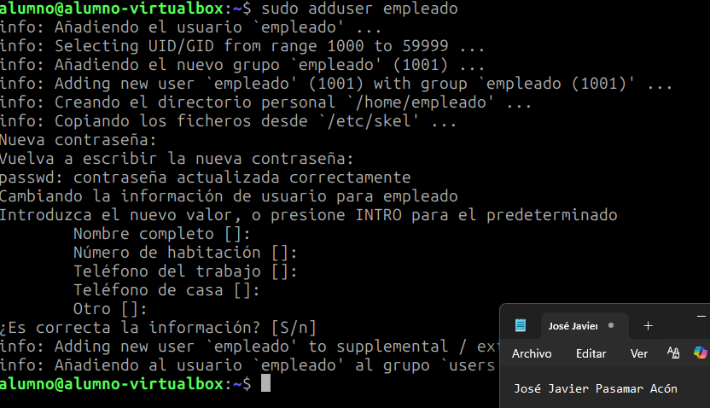
Creamos una carpeta public y una página con salida html, comprobamos que tienen permisos de lectura 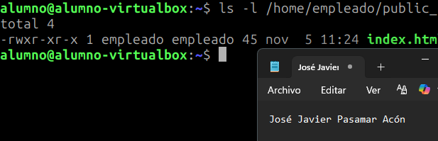
Activamos el módulo UserDir
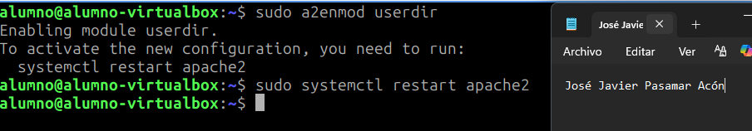
Configuramos Apache para que solo pueda entrar el usuario empleado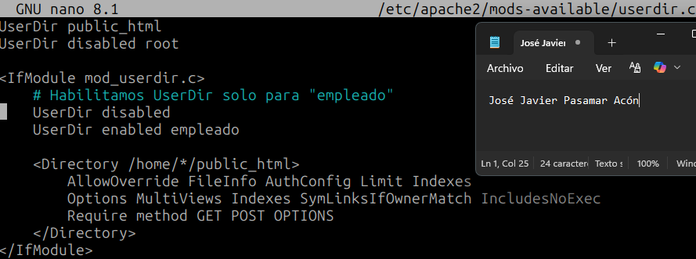
Asegurar que VirtualHost de empresa.com permite el uso de UserDir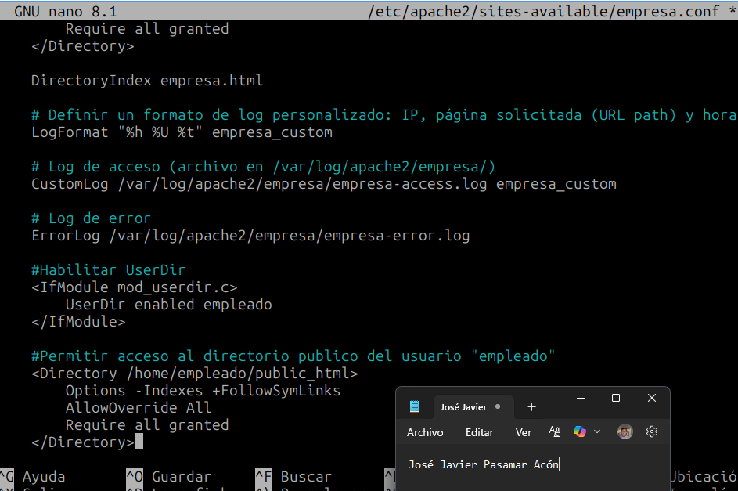
Ahora con todos los cambios realizados buscamos en el puerto 8081 para el usuario “empleado” 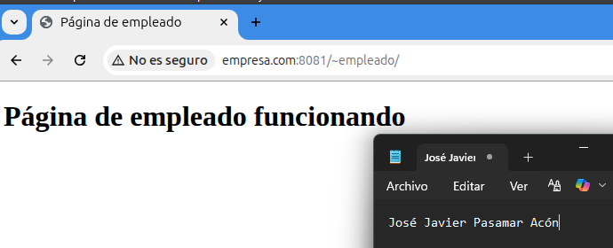

Ejercicio 4
Creamos el usuario marketing, y un directorio con un archivo html. Además, le damos permisos. 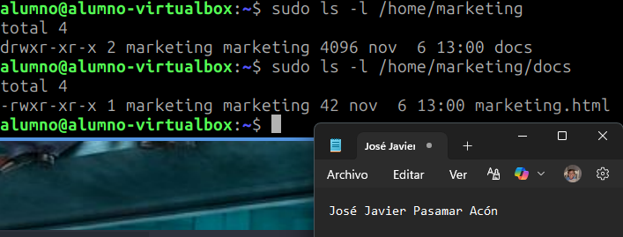
Ahora vemos qué hay dentro del archivo html, gracias al comando cat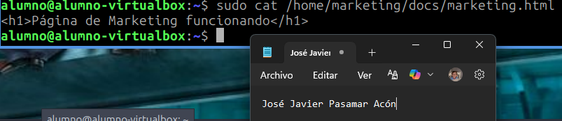
Editamos el archivo empresa.conf para configurar el VirtualHost
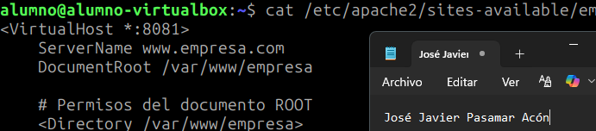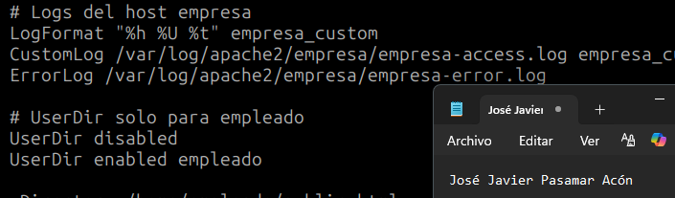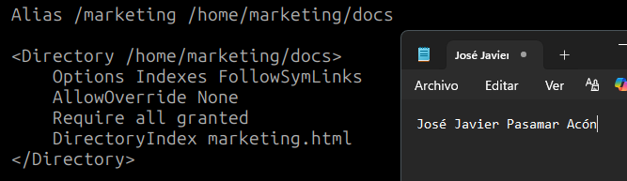
Ahora lo que hacemos es comprobar desde el navegador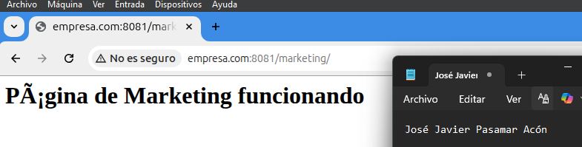
Y también comprobamos con el comando wget, para ver si recibe respuesta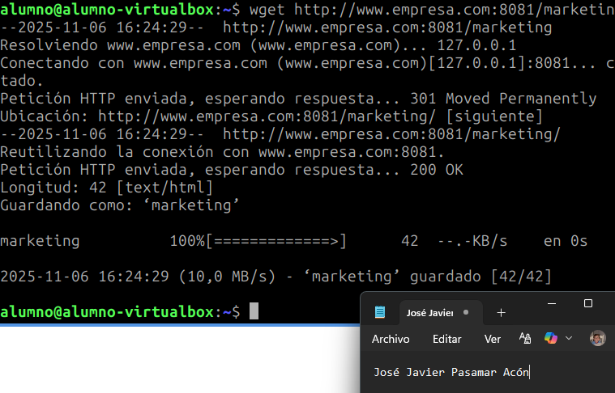

Ejercicio 5
Habilitamos los módulos que sean necesarios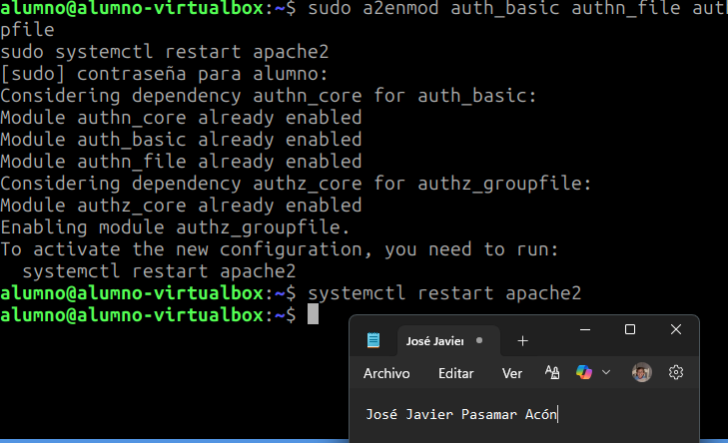
Creamos fichero de usuarios (htpasswd) y usuarios virtuales
Ahora comprobamos permisos, y la propia existencia del fichero.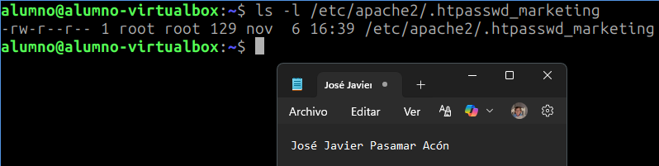
Creamos fichero de grupos y añadimos los usuarios alñ propio grupo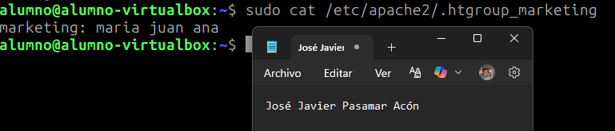
Vamos a modificar el archivo empresa.conf para proteger al grupo de usuarios marketing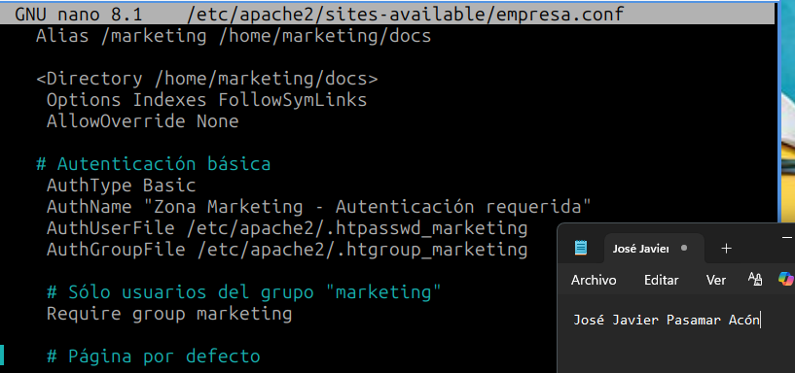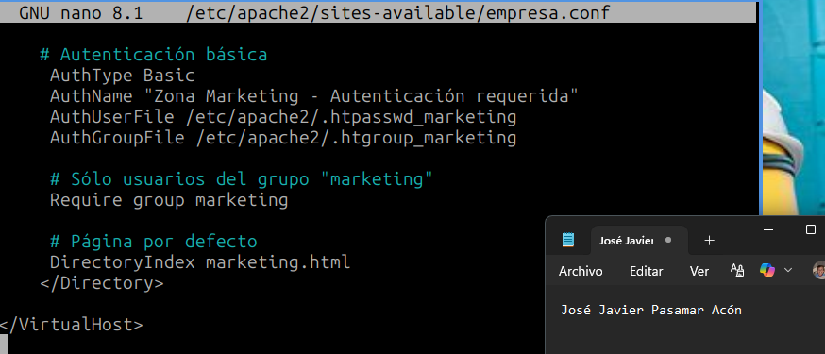
Probamos el acceso con el comando wget, y probamoscon las credenciales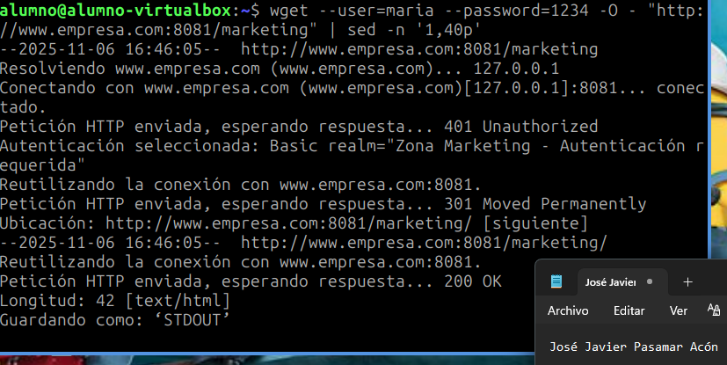

Ejercicio 6
Habilitamos el módulo status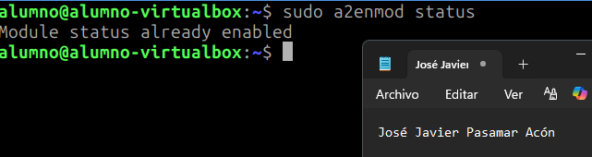
Editamos el VirtualHost de empresa2 para exponer server-status en local-host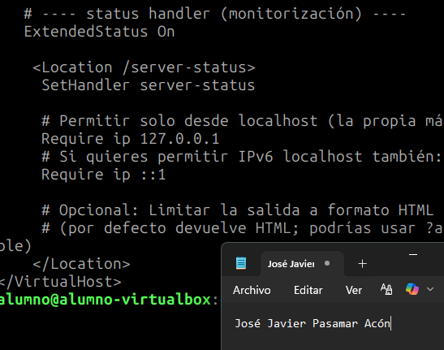
Comprobamos que los cambios son correctos, con configtest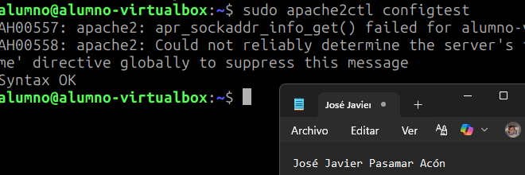
Hacemos prueba desde la VM, con el comando curl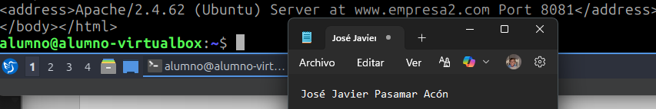
Ahora probamos desde la máquina física, es decir, desde nuestro ordenador, no desde la VM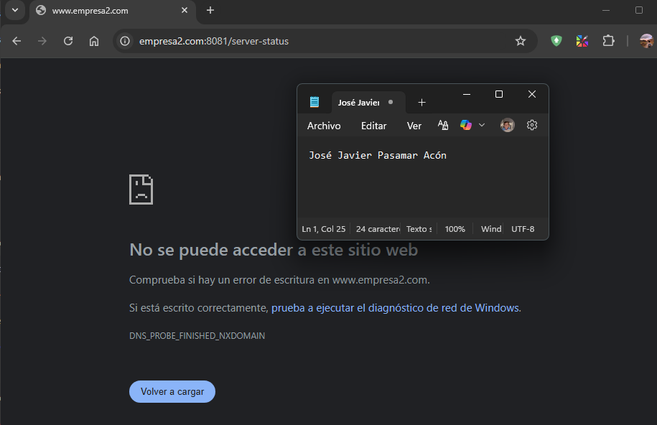
Editamos el archivo hosts en Windows, para que encuentre el dominio www.empresa2.com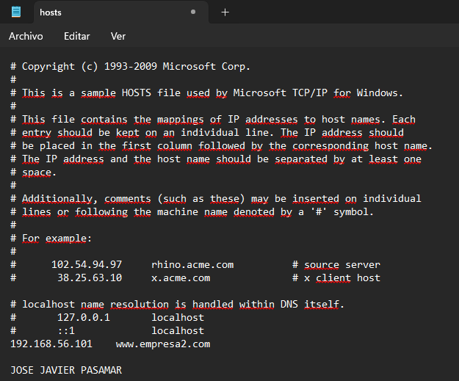
Ahora vemos como no tenemos los permisos suficientes como para entrar al dominio desde otro lado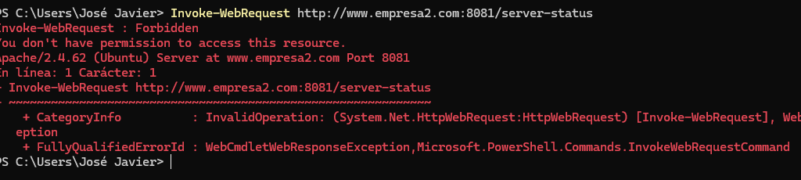

Ejercicio 7
Creamos el directorio /var/www/empresa/docs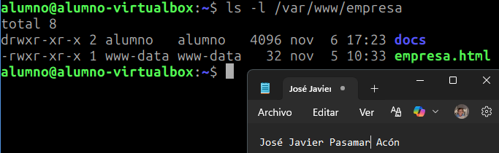
Ahora permitimos .htaccess solo en el directorio docs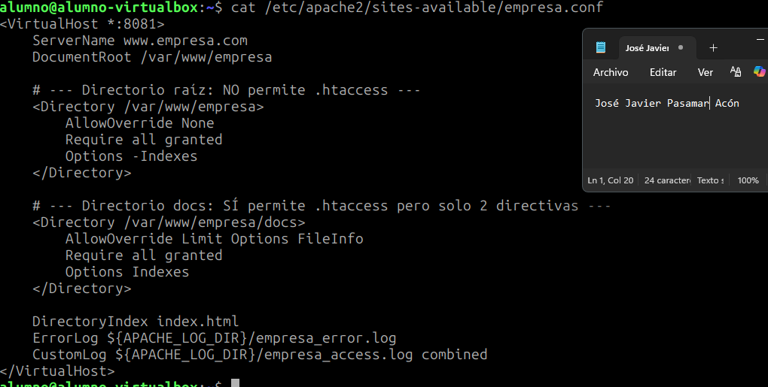
Creamos un archivo para que el error 404 tambien funcione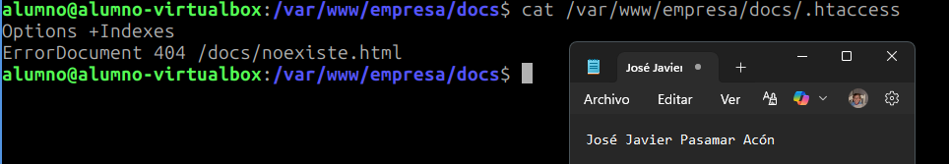
Vemos el listado del directorio en el navegador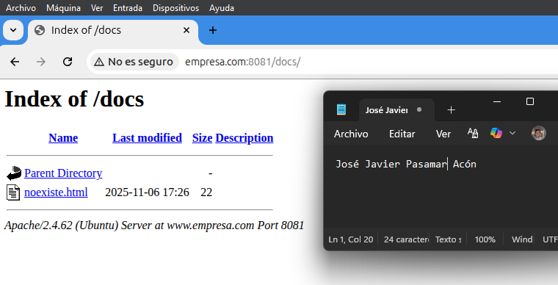
Ahora no muestra el drectorio raiz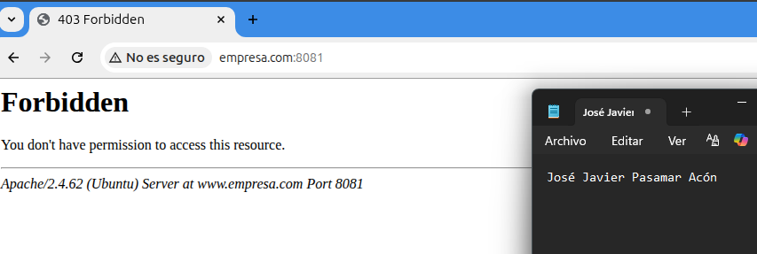

Ejercicio 8
Creamos estructura del sitio empresa3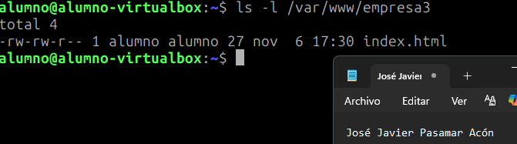
Creamos certificado de autofirmado con OpenSSl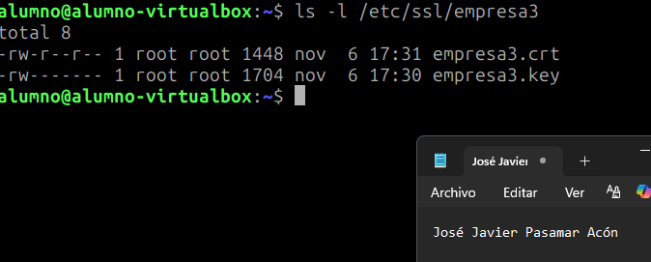
Activamos módulo SSL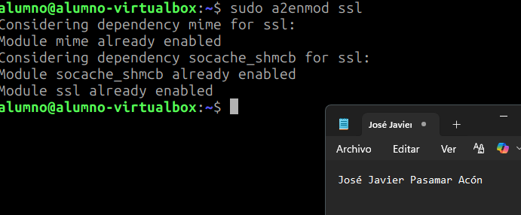
Y el puerto 444 en apache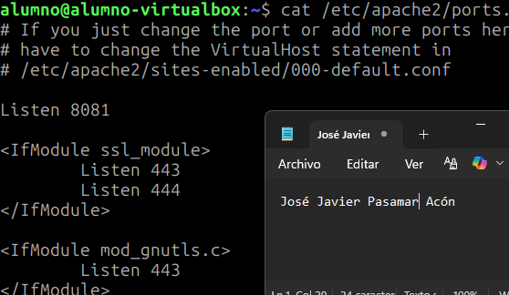
Creamos VirtualHost seguro empresa3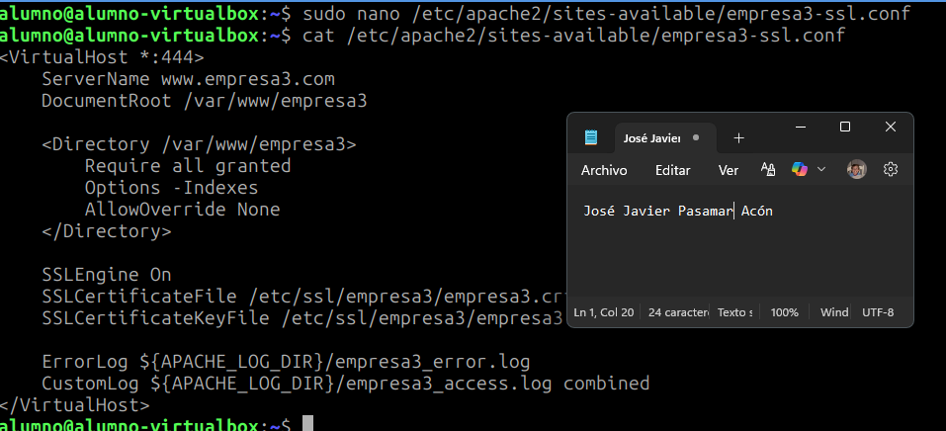
Habilitamos el sitio y reiniciamos apache

Ahora capturamos las respuestas de VirtualHost